Arts plastiques
Voici l'image que j'ai préférée car j'ai un vase à la maison qui lui ressemble. Le point commun de toutes les images est qu'il y a des formes géométriques.
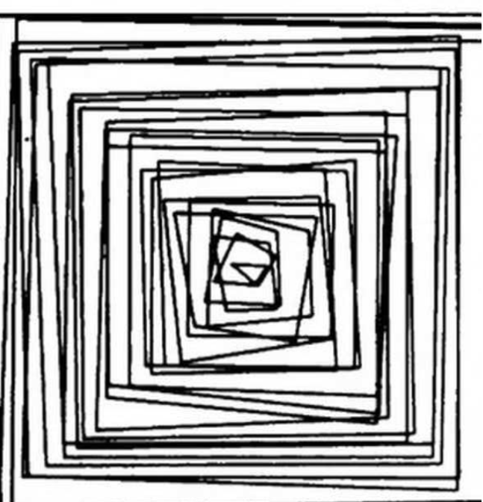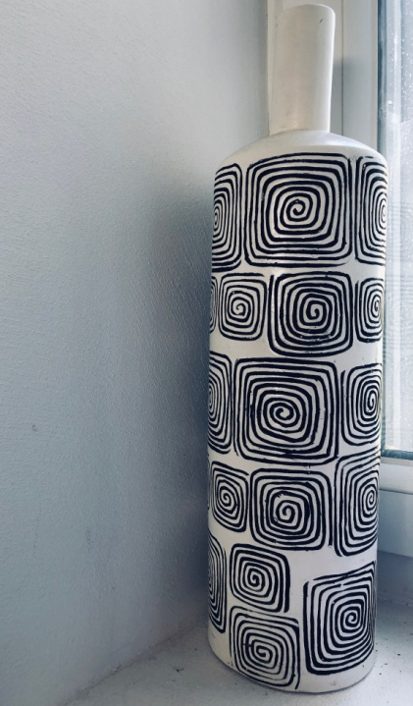
Et voici l'aquarium fabriqué pour nos poissons du 1er avril ... mais aussi notre dauphin, notre requin, la sirène, la pieuvre et les étoiles de mer ...
